МИНИСТЕРСТВО ОБРАЗОВАНИЯ КИРОВСКОЙ ОБЛАСТИ

Кировское областное государственное профессиональное образовательное

бюджетное учреждение

«Слободской колледж педагогики и социальных отношений»

**ОТЧЕТ**

**по производственной практике**

**ПМ.11. Разработка, администрирование и защита баз данных**

**Тема: «Разработка базы данных «Учет покупки оборудования»»**

Студент

Квакин Александр Дмитриевич

Группа 21П-1

Специальность 09.02.07 Информационные системы и программирование

Руководитель практики от колледжа:

*Махнев Александр Анатольевич*

Руководитель практики от организации:

*_______________Кузнецова Елизавета Сергеевна*

подпись

УТВЕРЖДАЮ:

Директор

____________________________________  
 Наименование организации

ООО Мастер-Софт Сервис

___________/________________________

подпись расшифровка

М. П.

2023-2024 уч. год

**Содержание**

1. Выполнение анализа и предварительной обработки информации
2. Выделение объектов и атрибутов в соответствии с заданием
3. Проектирование и нормализация БД в полном соответствии с поставленной задачей и применением CASE-средств
4. Выполнение построения БД в предложенной СУБД и заполнение всех таблиц с помощью соответствующих средств
5. Реализация уровней доступа для различных категорий пользователей
6. Создание запросов и отчетов в соответствии с заданием
7. Создание и обоснование групп пользователей, принципов регистрации и системы паролей
8. Выполнение резервного копирования БД и восстановление состояния БД на заданную дату.
9. Заключение.
10. Приложения к отчету: диск со скриптами БД (1 - пустая, 2 – заполненная демонстрационными данными), резервные копии БД, файлы БД, проект приложения для работы с БД (интерфейс, операции CRUD), отчет в электронном виде, презентация для выступления и др. материалы.
11. **Выполнение анализа и предварительной обработки информации**

Цель разработки: Создание информационной базы данных на платформе 1С:Предприятие для автоматизации учета закупок оборудования, анализа расходов и формирования отчетов.

Задачи:

* Хранение структурированной информации об оборудовании.
* Регистрация заявок на закупку оборудования с указанием необходимых позиций, количества и ответственных сотрудников.
* Формирование отчета о закупках оборудования.
* Обеспечение разграничения прав доступа к данным для различных категорий пользователей.

1. **Выделение объектов и атрибутов в соответствии с заданием**

На основе анализа предметной области мной были выделены следующие объекты и их атрибуты:

Справочники:

* Оборудование: Код, Наименование, ТипОборудования (ссылка).
* ТипОборудования: Код, Наименование.
* Поставщики: Код, Наименование, ИНН, КПП, Адрес, КонтактноеЛицо, НомерТелефона.
* Сотрудники: Код, ФИО, Должность, НомерТелефона

Документы:

* Заявка: Номер, Дата, Поставщик, ОтветственныйСотрудник (ссылка), Табличная часть "Товары" (ТипОборудования (ссылка), Наименование, Количество, Стоимость).

Отчеты:

* ОтчетПокупкиОборудования: Дата, Группировки (Тип оборудования, Поставщик), Показатели (Количество, Сумма закупок).

1. **Проектирование и нормализация БД в полном соответствии с поставленной задачей и применением CASE-средств**

Для обеспечения целостности данных, исключения дублирования информации и повышения эффективности работы будущей системы мной была проведена нормализация спроектированной базы данных до 3-ей нормальной формы (3NF).

Для визуализации структуры базы данных и связей между сущностями была построена ERD-диаграмма (Рисунок 1).

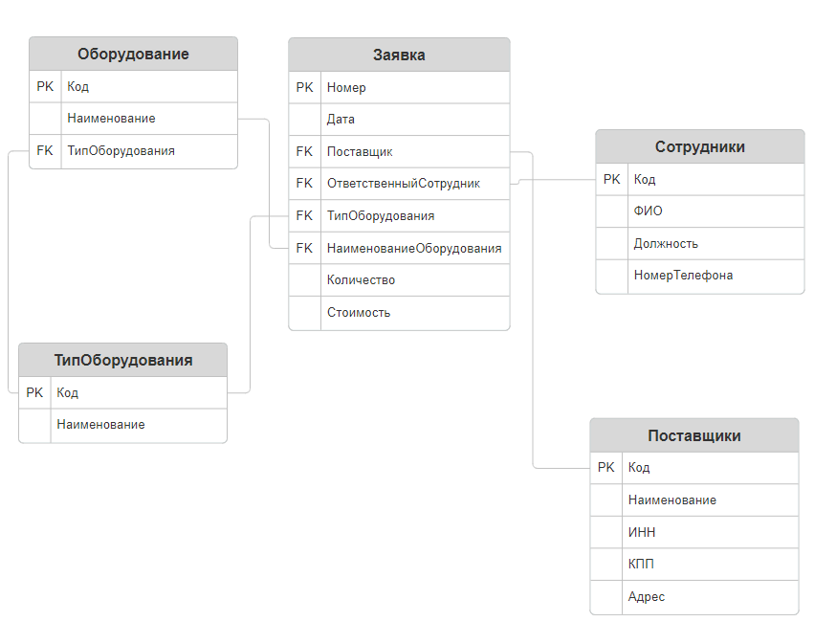

Рисунок 1 – ERD диаграмма

1. **Выполнение построения БД в предложенной СУБД и заполнение всех таблиц с помощью соответствующих средств**

В конфигураторе 1С:Предприятие мной были созданы все необходимые справочники, документы и отчеты в соответствии с разработанной структурой БД.

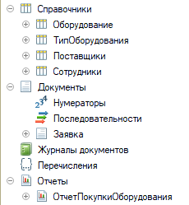

Рисунок 2 – Объекты конфигурации

Для проверки работоспособности системы справочники "Оборудование", "ТипыОборудования", "Поставщики" и "Сотрудники" были заполнены демонстрационными данными (Рисунок 3-6).

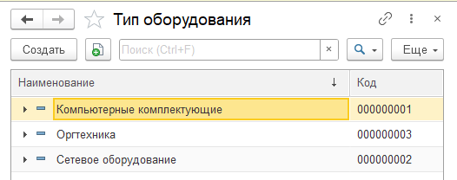

Рисунок 3 – Справочник «ТипОборудования»

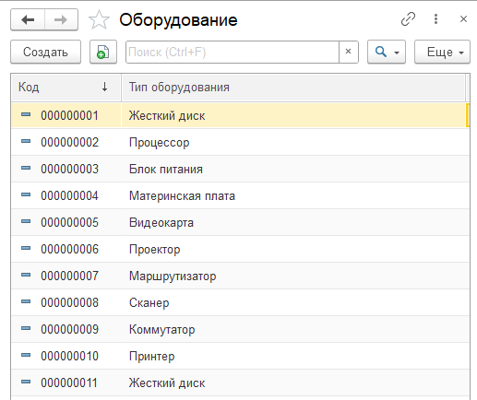

Рисунок 4 – Справочник «Оборудование»

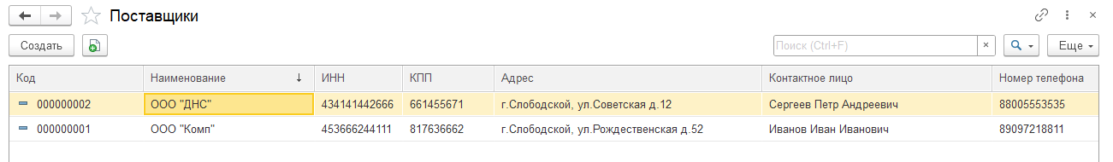

Рисунок 5 – Справочник «Поставщики»

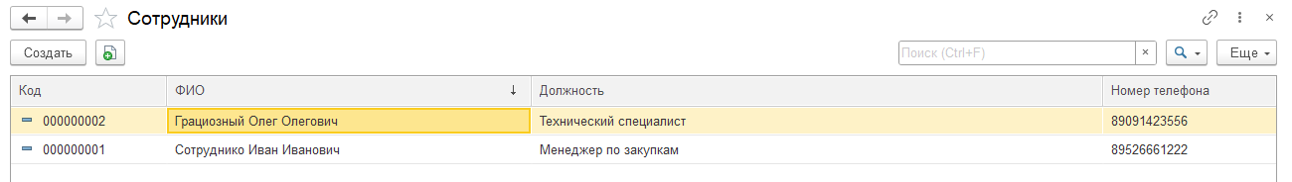

Рисунок 6 – Справочник «Сотрудники»

1. **Реализация уровней доступа для различных категорий пользователей**

Мной была реализована двухуровневая система разграничения прав доступа: Администратор: Полный доступ. Сотрудник (Менеджер по закупкам): Создание и проведение заявок, просмотр справочников и отчетов (Рисунок 7-9).

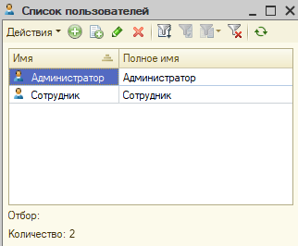

Рисунок 7 – Категории пользователей

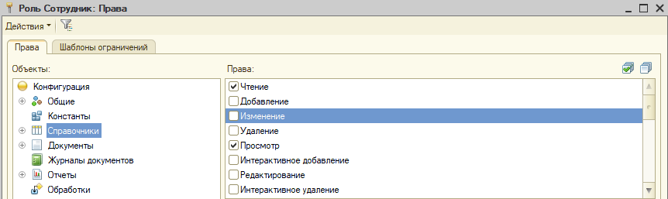

Рисунок 8 – Права сотрудника

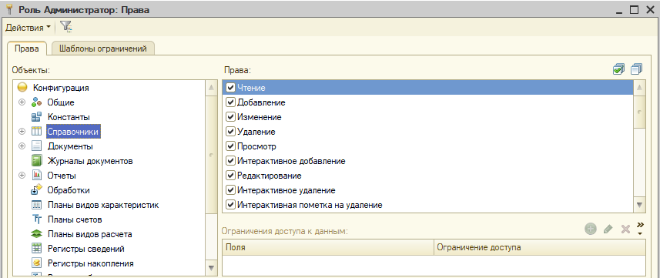

Рисунок 9 – Права администратора

1. **Создание запросов и отчетов в соответствии с заданием**

Мною был разработан отчет "ОтчетПокупкиОборудования" с использованием механизма системы компоновки данных 1С:Предприятие. Отчет позволяет получать информацию о закупках по каждому дню. В нем содержится информация о поставщике, типе оборудования, наименовании оборудования, количестве, потраченной сумме за определенный день и за весь период (Рисунок 10).

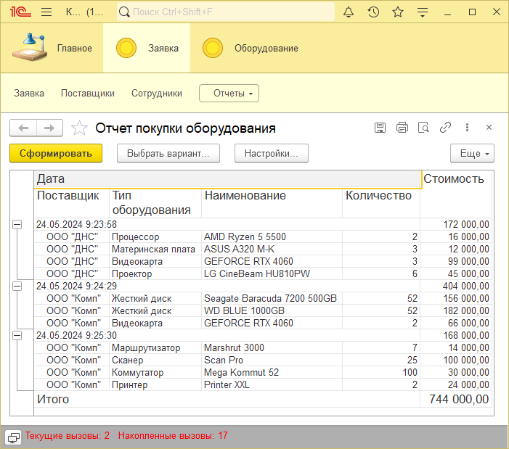

Рисунок 10 – «Отчет покупки оборудования»

1. **Создание и обоснование групп пользователей, принципов регистрации и системы паролей**

Для управления доступом к системе были созданы группы пользователей, соответствующие выделенным ролям. Реализована аутентификация по имени пользователя и паролю.

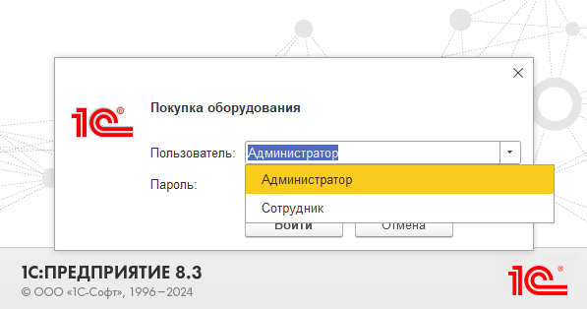

Рисунок 11 – «Авторизация пользователей системы»

1. **Выполнение резервного копирования БД и восстановление состояния БД на заданную дату.**

Мною была создана резервная копия базы данных, которую я успешно восстановил (Рисунок 12-13).

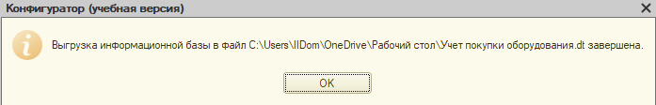

Рисунок 12 – «Создание резервной копии базы данных»

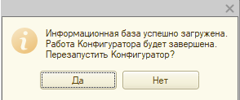

Рисунок 12 – «Восстановление базы данных»

1. **Заключение.**

В результате проделанной работы мною была разработана информационная база "Учет покупки оборудования" на платформе 1С:Предприятие.

Благодаря данной практике, я смог закрепить знания по 1С, вспомнил основные механизмы работы с данной программой, а также стал лучше понимать встроенный язык программирования.

1. **Приложения к отчету.**